IZVJEŠTAJ O FINANCIJSKOM POSLOVANJU

ZA RAZDOBLJE 1.1. DO 31.3.2022. GODINE

Zagreb, svibanj 2022. godine

REZULTATI GRUPE

Pregled najvažnijih financijskih informacija za Grupu HBOR, u milijunima kuna
 | 2020. | 2021. | 31.3.2022.
Ukupna imovina | 28.706,5 | 28.278,4 | 27.751,3
Bruto krediti | 27.197,3 | 26.329,3 | 25.872,4
Ukupni kapital i rezerve | 10.363,8 | 10.576,8 | 10.778,3
 | 1.1. – 31.3.2020. | 1.1. – 31.3.2021. | 1.1. - 31.3.2022.
Ukupni prihodi | 170,3 | 193,9 | 333,3
Ukupni rashodi | (148,1) | (105,3) | (103,2)
Dobit | 22,2 | 88,6 | 230,1
Kamatni prihodi izračunati metodom efektivne kamatne stope | 160,5 | 170,1 | 185,3
Kamatni rashodi | (72,8) | (49,8) | (40,2)
Neto kamatni prihod | 87,7 | 120,3 | 145,1

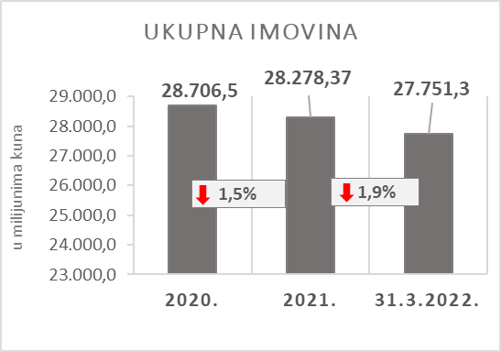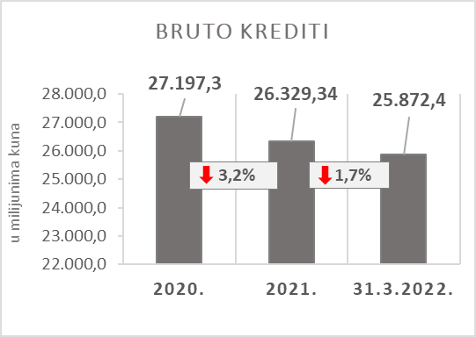

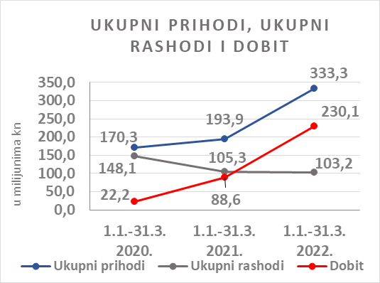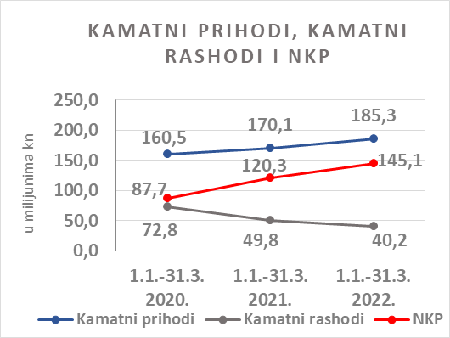

Rezultat Grupe

Grupa HBOR je u razdoblju od 1.1. do 31.3.2022. ostvarila dobit nakon oporezivanja u iznosu od 230,1 milijuna kuna.

Matično društvo temeljem odredbi Zakona o HBOR-u nije obveznik plaćanja poreza na dobit te porezne obveze na ime poreza na dobit proizlaze isključivo iz aktivnosti ostalih članica Grupe.

Konsolidirani ukupni prihodi u razdoblju od 1.1. do 31.3.2022. iznose 333,3 milijuna kuna, dok ukupni rashodi iznose 103,2 milijuna kuna.

Konsolidirani ukupni prihodi viši su za 71,9 posto dok su ukupni rashodi niži za 2,0 posto u odnosu na isto razdoblje prošle godine uslijed kretanja ukupnih prihoda i rashoda matičnog društva.

U strukturi prihoda Grupe najveći dio, tj. 55,6 posto odnosi se na prihode od kamata kao rezultat poslovanja matičnog društva.

U dijelu ukupnih rashoda, najveći dio čine operativni troškovi (59,9 posto) i rashodi od kamata (39,0 posto) koji proizlaze iz poslovanja matičnog društva.

Konsolidirani operativni troškovi u razdoblju od 1.1. do 31.3.2022. iznose 61,8 milijuna kuna, a čine ih opći i administrativni troškovi te ostali troškovi poslovanja.

Na dan 31. ožujka 2022. Grupa ima 395 zaposlenika (31. ožujka 2021. bilo je 377 zaposlenika).

Imovina i obveze Grupe

Ukupna imovina Grupe na konsolidiranoj osnovi iznosi 27.751,3 milijuna kuna i niža je za 1,9 posto u odnosu na početak godine. Razlozi ovakvog trenda daju se u opisu financijskog poslovanja HBOR-a.

U strukturi imovine najveće učešće odnosi se na kreditno poslovanje matičnog društva te neto krediti čine 81,7 posto ukupne imovine.

Ukupne obveze i kapital i rezerve na dan 31.3.2022. iznose 27.751,3 milijuna kuna od čega ukupne obveze iznose 16.973,0 milijuna kuna, odnosno 61,2 posto.

U ukupnim obvezama i kapitalu i rezervama Grupe najveći dio, tj. 57,0 posto, čine obveze po kreditima matičnog društva.

Ukupni kapital i rezerve na konsolidiranoj osnovi na kraju izvještajnog razdoblja iznosi 10.778,3 milijuna kuna i čini 38,8 posto ukupnih obveza i kapitala i rezervi Grupe.

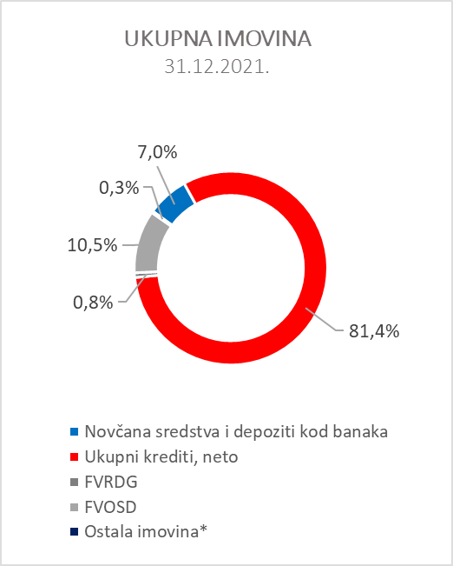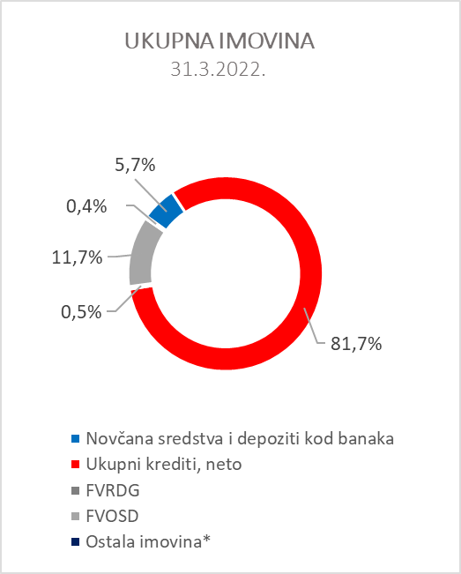

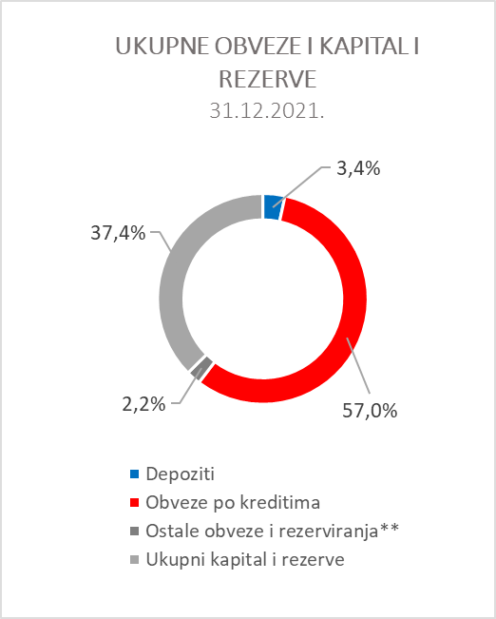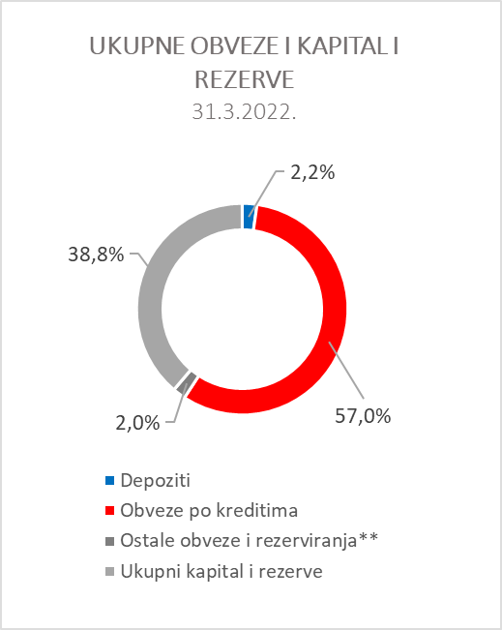

*Nekretnine, postrojenja i oprema i nematerijalna imovina, Preuzeta imovina i Ostala imovina
**Ostale obveze, Rezerviranja za garancije, preuzete i ostale obveze
.

REZULTATI HBOR-a

OSVRT NA FINANCIJSKO POSLOVANJE HBOR-a

U nastavku se daje pregled i objašnjenja značajnih promjena u financijskom položaju i uspješnosti poslovanja u izvještajnom razdoblju.

Uspješnost poslovanja

U razdoblju od 1.1. do 31.3.2022. HBOR je ostvario ukupne prihode u iznosu od 329,4 milijuna kuna, rashode u iznosu od 99,1 milijuna kuna i dobit u iznosu od 230,3 milijuna kuna. Dobit izvještajnog razdoblja viša je za 142,5 milijuna kuna od dobiti za isto izvještajno razdoblje prethodne godine.

Povećanje dobiti u razdoblju od 1.1. do 31.3.2022. u odnosu na isto razdoblje prošle godine rezultat je povećanja prihoda za 138,4 milijuna kuna i smanjenja rashoda za 4,1 milijuna kuna.

U nastavku se daju okolnosti koje su utjecale na ostvarenje financijskog rezultata u tromjesečnom izvještajnom razdoblju 2022. godine u odnosu na isto razdoblje 2021. godine:

- (+) povećanje prihoda od kamata za 15,2 milijuna kuna,
- (+) smanjenje rashoda od kamata za 9,6 milijuna kuna%,
- (+) povećanje neto prihoda od naknada i provizija za 0,5 milijuna kuna,
- (+) povećanje neto prihoda od financijskih aktivnosti za 9,5 milijuna kuna (u razdoblju 1.1. do 31.3.2022. ostvareni su neto prihodi u visini od 4,1 milijuna kuna, dok su u istom razdoblju prošle godine ostvareni neto rashodi u iznosu od 5,4 milijuna kuna),
- (-) smanjenje ostalih prihoda za 0,4 milijuna kuna,
- (+) povećanje neto dobitka od umanjenja vrijednosti i rezerviranja za 120,8 milijuna kuna u odnosu na isto razdoblje 2021. godine,
- (-) povećanje operativnih troškova za 12,7 milijuna kuna.

Detaljniji opis trendova daje se kod svake kategorije zasebno u nastavku.

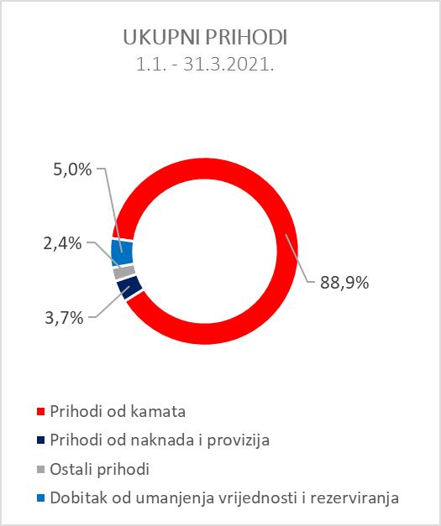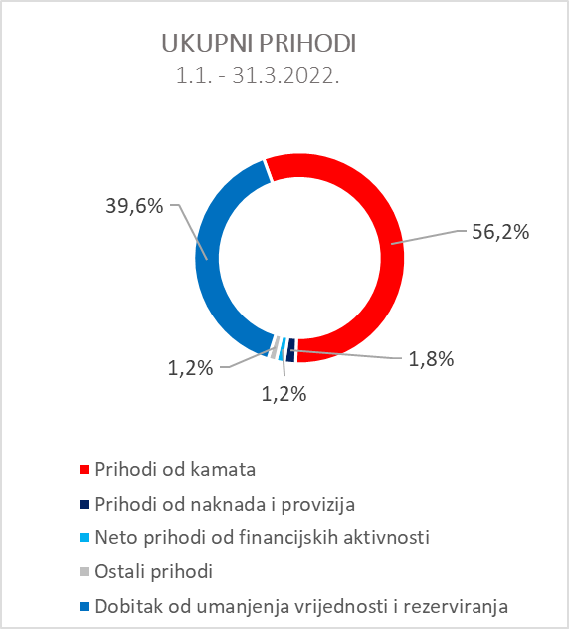

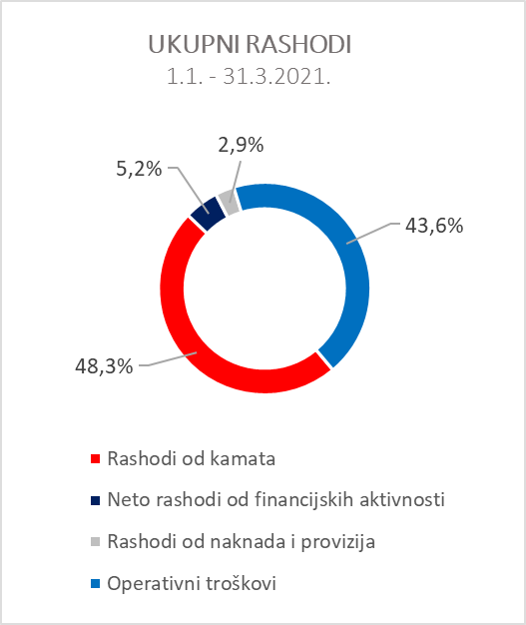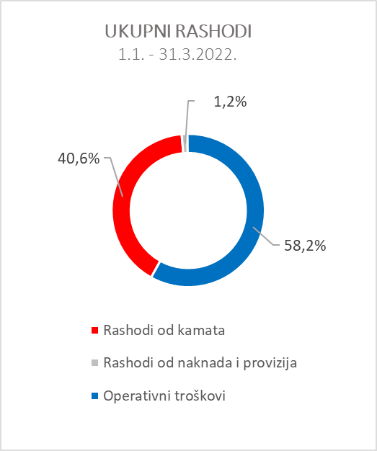

Neto prihodi od kamata

Neto kamatni prihodi ostvareni su u iznosu od 144,8 milijuna kuna i u odnosu na ostvarenje istog izvještajnog razdoblja prethodne izvještajne godine viši su za 20,7 posto.

Prihodi od kamata ostvareni su u iznosu od 185,0 milijuna kuna i viši su za 9,0 posto u odnosu na isto izvještajno razdoblje prethodne godine.

Rashodi od kamata ostvareni su u iznosu od 40,2 milijuna kuna i niži su za 19,3 posto u odnosu na isto izvještajno razdoblje prethodne godine zbog razduživanja po kreditnim obvezama.

S obzirom na opisane trendove, smanjenje kamatnih rashoda i povećanje kamatnih prihoda utjecalo je na povećanje neto kamatne marže u odnosu na isto izvještajno razdoblje prethodne godine, koja iznosi 2,1 posto, dok je u istom razdoblju prethodne godine iznosila 1,7 posto.

Neto prihod od naknada i provizija

Neto prihod od naknada i provizija ostvaren je u iznosu od 4,6 milijuna kuna i viši je za 12,2 posto u odnosu na isto razdoblje prethodne godine što je rezultat većeg smanjenja rashoda od naknada i provizija (za 1,8 milijuna kuna) u odnosu na smanjenje prihoda od naknada i provizija (za 1,3 milijuna kuna).

Neto prihodi/(rashodi) od financijskih aktivnosti

Neto prihode/(rashode) od financijskih aktivnosti čine neto tečajne razlike po glavnici potraživanja i obveza, neto prihodi ili troškovi nastali temeljem ugovora o kreditu s ugrađenom „call opcijom”, dobitak/(gubitak) od vrijednosnog usklađenja financijske imovine koja se iskazuje po fer vrijednosti kroz dobit ili gubitak te realizirani dobitak/(gubitak) od financijske imovine koja se iskazuje po fer vrijednosti kroz ostalu sveobuhvatnu dobit.

U izvještajnom razdoblju ostvareni su neto prihodi od financijskih aktivnosti u iznosu od 4,1 milijuna kuna, dok su u istom razdoblju prethodne godine ostvareni neto rashodi u iznosu od 5,4 milijuna kuna.

Pregled kretanja tečaja kune u odnosu na tečaj eura i dolara:

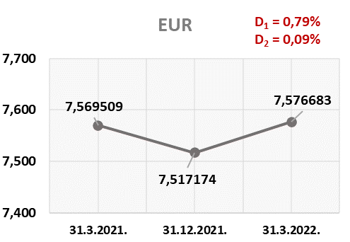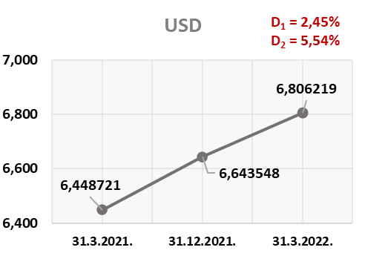

Napomena:
D₁ = deprecijacija kune 31.3.2022./31.12.2021. D₁ = deprecijacija kune 31.3.2022./31.12.2021.
D₂ = deprecijacija kune 31.3.2022./31.3.2021. D₂ = deprecijacija kune 31.3.2022./31.3.2021.

Sredstva i izvore sredstava koji su izraženi u stranim sredstvima plaćanja ili su izraženi s valutnom klauzulom, HBOR preračunava u kunsku protuvrijednost po tečaju koji je važeći kod Hrvatske narodne banke na izvještajni datum.

Prihodi i rashodi u stranim sredstvima plaćanja preračunavaju se po tečaju na dan transakcije. Ostvareni prihodi i rashodi nastali preračunavanjem po tečaju iskazuju se u Računu dobiti i gubitka u neto iznosu.

Operativni troškovi

Operativni troškovi obuhvaćaju opće i administrativne troškove te ostale troškove poslovanja, a ostvareni su u iznosu od 57,7 milijuna kuna te su za 28,2 posto viši u odnosu na isto razdoblje prethodne godine, najvećim dijelom zbog povećanja ostalih troškova za 8,0 milijuna kuna radi reobračuna.

Na dan 31. ožujka 2022. HBOR ima 374 zaposlenika (31. ožujka 2021. godine bilo je 356 zaposlenika).

Dobitak/(gubitak) od umanjenja vrijednosti i rezerviranja

U izvještajnom razdoblju ostvaren je neto prihod na poziciji „Dobitak/(Gubitak) od umanjenja vrijednosti i rezerviranja“ u iznosu od 130,4 milijuna kuna (u razdoblju od 1.1. do 31.3.2021. ostvaren je neto prihod u iznosu od 9,6 milijuna kuna).

U nastavku se daje pregled kvalitete portfelja:

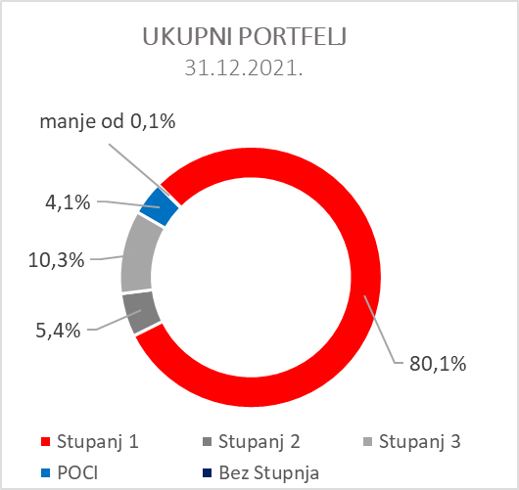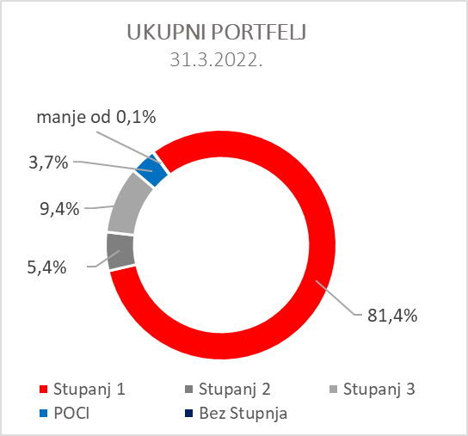

Pregled ukupnog bruto portfelja i rezerviranja prema strukturi - financijske institucije i direktni

 | 2021. |  | 31.3.2022.
 | Iznos | Struktura(%) | Iznos | Struktura(%)
Ukupni bruto portfelj, mil. kn | 35.412,7 | 100,00 | 34.508,8 | 100,00
Od čega:
- financijske institucije | 10.899,0 | 30,8 | 10.421,3 | 30,2
- direktni | 24.513,7 | 69,2 | 24.087,5 | 69,8
Ukupno rezerviranja, mil. kn | 3.477,9 | 100,00 | 3.323,3 | 100,00
Od čega:
- financijske institucije | 63,4 | 1,8 | 62,4 | 1,9
- direktni | 3.414,5 | 98,2 | 3.260,9 | 98,1
Rezerviranja/bruto portfelj | 9,8 posto | - | 9,6 posto | -

Značajne promjene u financijskom položaju

Ukupna imovina HBOR-a na dan 31.3.2022. iznosi 27.722,7 milijuna kuna te je u odnosu na 31.12.2021. smanjena za 1,9 posto uslijed smanjenja obveza po depozitima i razduživanja po kreditnim obvezama.

Novčana sredstva i depoziti kod drugih banaka

Stanje novčanih sredstava i depozita kod drugih banaka na dan 31.3.2022. iznosi 1.586,4 milijuna kuna i čini 5,8 posto ukupne imovine te bilježi smanjenje za 19,3 posto u odnosu na 31.12.2021. kao rezultat prerasporeda rezerve likvidnosti.

Krediti financijskim institucijama i ostalim korisnicima

Ukupni neto krediti na dan 31.3.2022. iznose 22.668,4 milijuna kuna i čine 81,8 posto ukupne imovine i smanjeni su za 1,5 posto u odnosu na početak godine.

Ukupni bruto krediti iskazani su u iznosu od 25.872,4 milijuna kuna i bilježe smanjenje za 1,7 posto u odnosu na 31.12.2021. Bruto krediti ostalim korisnicima smanjeni su za 1,8 posto u odnosu na kraj 2021. godine. Bruto krediti financijskim institucijama bilježe smanjenje od 1,5 posto u odnosu na kraj 2021. godine.
Na dan 31.3.2022. odnos kreditnih bruto plasmana putem financijskih institucija i izravnih plasmana čini 27% : 73% (na dan 31.12.2021. čini 27% : 73%).

Financijska imovina po fer vrijednosti kroz dobit ili gubitak

U ovu imovinu klasificirani su krediti po fer vrijednosti (HBOR je odredio da se ovdje klasificiraju mezzanine krediti), ulaganja u investicijske fondove i dio vlasničkih instrumenata. Ukupan iznos ove imovine na dan 31. ožujka 2022. iznosi 129,6 milijuna kuna i čini 0,5 posto ukupne imovine.

Financijska imovina po fer vrijednosti kroz ostalu sveobuhvatnu dobit

a) Dužnički vrijednosni papiri

U ovu imovinu klasificirane su obveznice Republike Hrvatske i trezorski zapisi Ministarstva financija kao dio rezerve likvidnosti kao i obveznice trgovačkog društva te na izvještajni datum iznose 3.152,5 milijuna kuna i čine 11,4 posto ukupne imovine i bilježe povećanje u odnosu na početak godine za 9,7 posto.
Umanjenje ove financijske imovine obračunava se primjenom modela očekivanih kreditnih gubitaka na način da se rezervacije za umanjenje vrijednosti priznaju na računima ostale sveobuhvatne dobiti i ne umanjuju knjigovodstveni iznos ove financijske imovine u izvještaju o financijskom položaju te na izvještajni datum u ostalim rezervama iznose 4,8 milijuna kuna.

b) Vlasnički vrijednosni papiri

U ovu imovinu klasificirani su vlasnički vrijednosni papiri (dionice trgovačkih društava) koje HBOR nema namjeru prodavati i na koje se primjenjuje neopoziva opcija naknadnog mjerenja fer vrijednosti kroz ostalu sveobuhvatnu dobit bez recikliranja, odnosno, rezerve priznate unutar ostale sveobuhvatne dobiti nikada se neće prenijeti u račun dobiti i gubitka.
Ova imovina na izvještajni datum iznosi 43,4 milijuna kuna i čini 0,2 posto ukupne imovine.

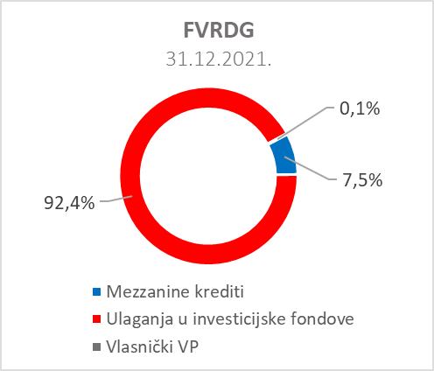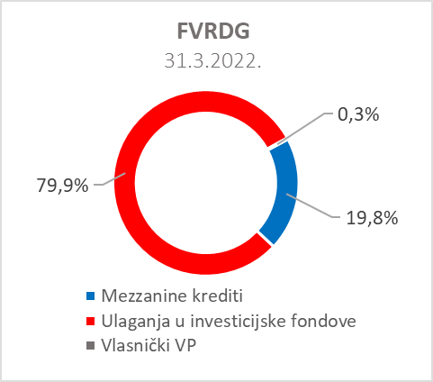

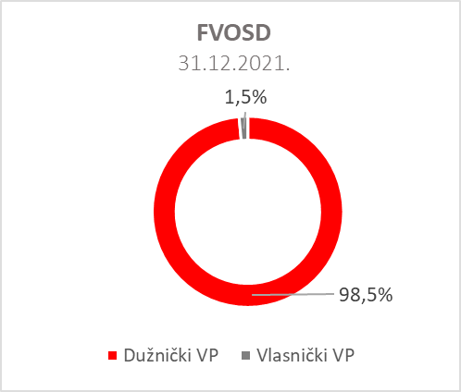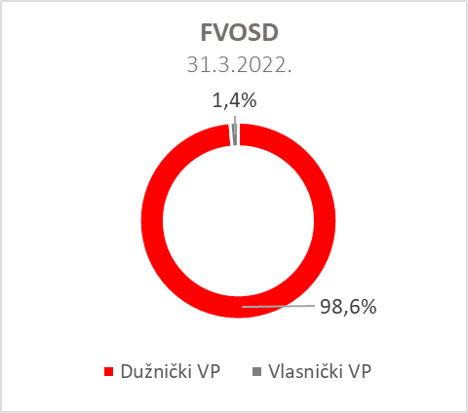

Ukupne obveze

Stanje ukupnih obveza na dan 31.3.2022. iznosi 16.950,1 milijuna kuna i čini 61,1 posto ukupnih obveza i kapitala i rezervi. Najveći iznos ukupnih obveza čine kreditna zaduženja HBOR-a u inozemstvu u ukupnom iznosu od 15.828,6 milijuna kuna.

Obveze po kreditima smanjene su u odnosu na početak godine za 1,8 posto, a promjene po ovim obvezama daju se u tabeli u nastavku:

 | (u milijunima kuna)
- povlačenje sredstava zaduženja po ranije ugovorenim sredstvima posebnih financijskih institucija | 152,7
- otplate zaduženja | (559,9)
- tečajne razlike | 117,5
- ostali obračuni* | 3,0
Ukupno promjene | (286,7)
*Ostali obračuni odnose se na promjene iznosa nedospjele kamate i odgođene naknade.

Obveze po depozitima iznose 607,5 milijuna kuna, bilježe smanjenje od 36,8 posto u odnosu na početak godine, kao rezultat povrata depozita o dospijeću.

Ukupni kapital i rezerve

Od ukupnog iznosa ukupnih obveza i kapitala i rezervi na ukupni kapital i rezerve se odnosi 10.772,6 milijuna kuna ili 38,9 posto.

Ukupni kapital i rezerve HBOR-a čine kapital i garantni fond. Kapital HBOR-a čine osnivački kapital uplaćen iz proračuna Republike Hrvatske, zadržana dobit formirana iz ostvarene dobiti u prethodnim godinama, ostale rezerve te dobit tekućeg razdoblja.

Ukupno uplaćeni kapital iz proračuna Republike Hrvatske iznosi 6.758,0 milijuna kuna. Za uplatu do Zakonom o HBOR-u propisanog iznosa od 7.000,0 milijuna kuna preostaje 242,0 milijuna kuna.

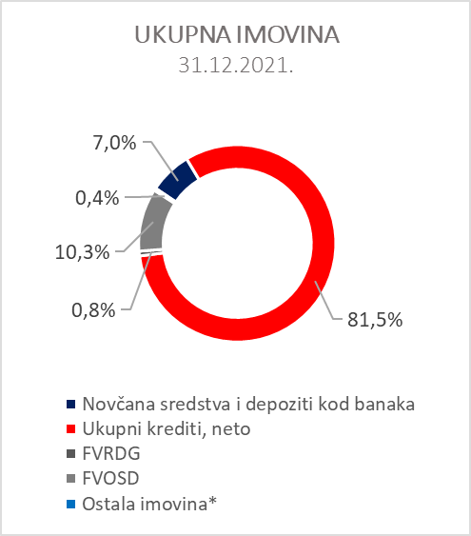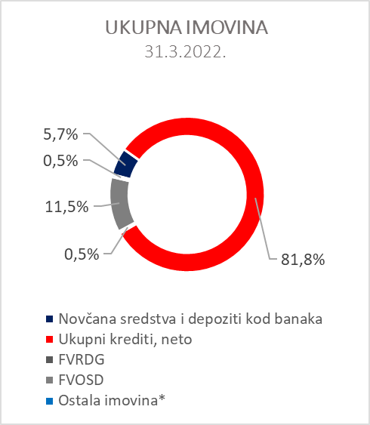

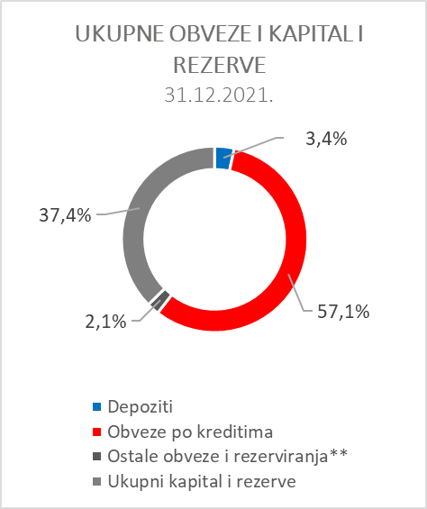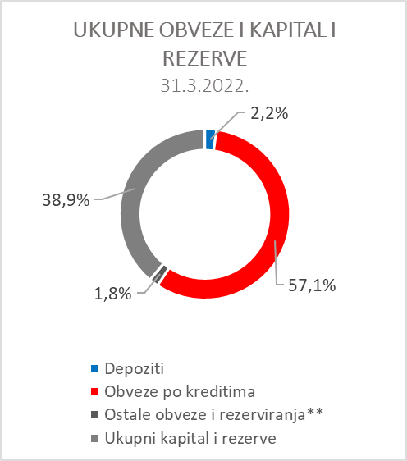

*Ulaganja u ovisna društva, Nekretnine, postrojenja i oprema i nematerijalna imovina, Preuzeta imovina, Ostala imovina.
**Ostale obveze, Rezerviranja za garancije, preuzete i ostale obveze

